ФЕДЕРАЛЬНОЕ ГОСУДАРСТВЕННОЕ АВТОНОМНОЕ ОБРАЗОВАТЕЛЬНОЕ УЧРЕЖДЕНИЕ ВЫСШЕГО ОБРАЗОВАНИЯ  
«РОССИЙСКИЙ УНИВЕРСИТЕТ ТРАНСПОРТА»  
(РУТ (МИИТ))

Институт транспортной техники и систем управления

Кафедра «Управление и защита информации»

ОТЧЁТ  
О ЛАБОРАТОРНОЙ РАБОТЕ №4

По дисциплине «Основы построения защищенных баз данных»

ВАРИАНТ 8

Выполнил: ст. гр. ТКИ-442

Зинченко Б.А.

Проверил: к.т.н., доц. Васильева М. А.

Москва 2024

## Цель работы

Изучить операторы SQL диалекта Postgres Pro, необходимые для группировки и обобщения данных. Научиться создавать запросы с агрегатными1 функциями. Подготавливать отчет, выполненный согласно требованиям ГОСТ 7.32 [1].

## РЕЗУЛЬТАТЫ ВЫПОЛНЕННОЙ РАБОТЫ

Задание 1

1. Формулировка задания:

Показать товары, цена которых меньше средней цены (Таблица

Production.Product). Показать поля Name, Size и ListPrice.

1. Текст скрипта:

--Показать товары, цена которых меньше средней цены (Таблица

--Production.Product). Показать поля Name, Size и ListPrice.

**SELECT** "Name", "Size", "ListPrice"

**FROM** "Production"."Product"

**WHERE** "ListPrice" < (**SELECT** **AVG**("ListPrice") **FROM** "Production"."Product");

1. Результат выполнения скрипта:

Результат выполнения скрипта представлен ниже (Рисунок 1).

**Рисунок 1 − Результат выполнения первого задания**

Задание 2

1. Формулировка задания:

("HumanResources"."Employee"). Примечание к ранжированию –

ранг может начинаться с произвольного числа (например, 2 или 5), главное – ранг не должен уменьшаться.

1. Текст скрипта:

--Ранжирование сотрудников по должности в алфавитном порядке.

--("HumanResources"."Employee"). Примечание к ранжированию –

--ранг может начинаться с произвольного числа (например, 2 или 5), главное – ранг не должен уменьшаться.

SELECT "BusinessEntityID", "JobTitle",

(SELECT COUNT(*)

FROM "HumanResources"."Employee" e2

WHERE e2."JobTitle" <= e1."JobTitle") + 4 AS "Rank"

FROM "HumanResources"."Employee" e1

ORDER BY "Rank";

1. Результат выполнения скрипта:

Результат выполнения скрипта представлен ниже (Рисунок 2).

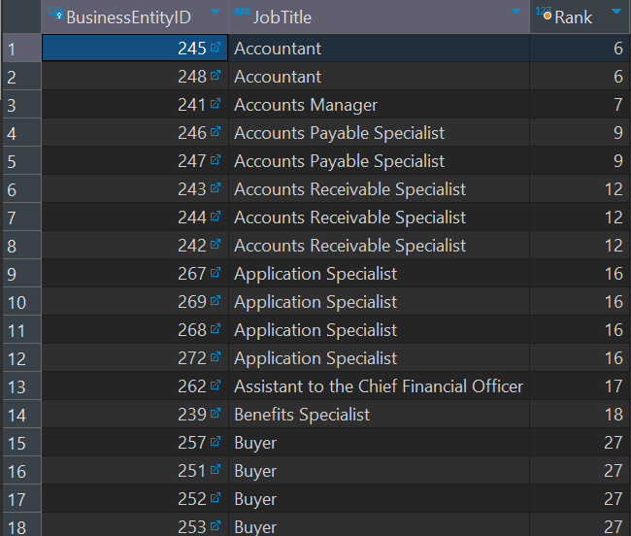

Рисунок 2 − Результат выполнения второго задания

Задание 3

1. Формулировка задания:

Получите список всех PurchaseOrderDetailID, у которых

UnitPrice выше UnitPrice c PurchaseOrderID = 73

1. Текст скрипта:

--Получите список всех PurchaseOrderDetailID, у которых

--UnitPrice выше UnitPrice c PurchaseOrderID = 73

SELECT

pod."PurchaseOrderDetailID"

FROM

"Purchasing"."PurchaseOrderDetail" pod

WHERE

pod."UnitPrice" >

(

SELECT

"UnitPrice"

FROM

"Purchasing"."PurchaseOrderDetail"

WHERE

"PurchaseOrderID" = 73

);

1. Результат выполнения скрипта:

Результат выполнения скрипта представлен ниже (Рисунок 3).

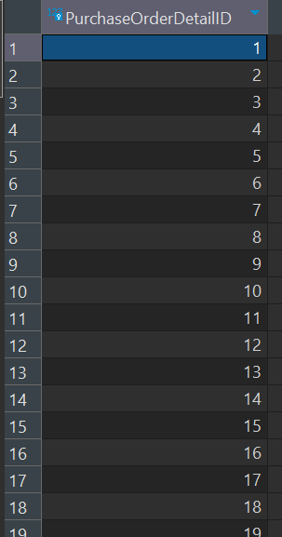

Рисунок 3 − Результат выполнения третьего задания

Задание 4

1. Формулировка задания:

Вывести название должности сотрудника, а также название должности сотрудника, имеющего большее количество отпускных часов. Учитывать только действующих сотрудников. ("HumanResources"."Employee").

1. Текст скрипта:

SELECT

emp1."JobTitle" AS "CurrentEmployeeJobTitle",

(SELECT

emp2."JobTitle"

FROM

"HumanResources"."Employee" emp2

WHERE

emp2."VacationHours" > emp1."VacationHours" AND emp2."CurrentFlag" = 1

LIMIT 1

) AS "EmployeeWithMoreVacationHoursJobTitle"

FROM

"HumanResources"."Employee" emp1

WHERE

emp1."CurrentFlag" = 1;

1. Результат выполнения скрипта:

Результат выполнения скрипта представлен ниже (Рисунок 4).



Рисунок 4 − Результат выполнения четвертого задания

Задание 5

1. Формулировка задания:

Показать товары, цена которых меньше средней цены в том же стиле

(Таблица Production.Product). Показать поля Name, ListPrice и Style.

Текст скрипта:

WITH "AveragePrices" AS

(SELECT "Style", AVG("ListPrice") AS "AverageListPrice"

FROM "Production"."Product"

GROUP BY "Style")

SELECT p."Name", p."ListPrice" , p."Style"

FROM "Production"."Product" p

JOIN "AveragePrices" ap

ON p."Style" = ap."Style"

WHERE p."ListPrice" < ap."AverageListPrice"

AND p."ListPrice" > 0;

1. Результат выполнения скрипта:

Результат выполнения скрипта представлен ниже (Рисунок 5).



Рисунок 5 − Результат выполнения пятого задания

## Отметка о выполнении лабораторной работы в веб-хостинге GitHub

Подтверждение о правильно выполненной работе представлено ниже (Рисунок 8).



Рисунок 8 − Подтверждение о правильно выполненной работе